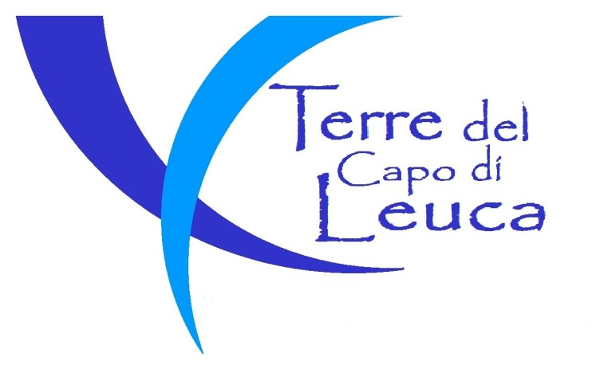

Prot. N. 34/2016
Al Direttore
Mons Gian Carlo PEREGO
Fondazione Migrantes
ROMA
Spett.mo Direttore,

la Fondazione di partecipazione “Parco Culturale Ecclesiale Terre del Capo di Leuca”, espressione della Diocesi di Ugento – S. Maria di Leuca, unitamente alla Comunità Sant’Egidio, e al vostro sostegno, sta organizzando l’evento internazionale #cartadileuca.0.
Pertanto, si chiede alla S.V.:
- La divulgazione dell’iniziativa attraverso i vostri canali di promozione
- La partecipazione a tutto l’evento dall’11 al 14 agosto o comunque la presenza all’evento conclusivo dal 13 agosto dalle ore 20,00 alle 07,30 del 14 agosto. ( Allegato 1,2 e 3)

Grato per l’attenzione che ci riserverà, porgo deferenti saluti.

Ugento, 11/07/2016
X Il Presidente
Don Lucio CIARDO

N. B.: materiale da inviare via posta elettronica agli uffici diocesani
1- Programma dell’evento Carta di Leuca.0
2- Carta di Leuca da inviare ai partecipanti
3- Scheda d’iscrizione all’evento

